1. Содержание

1 Содержание 1

2 Термины и сокращения 2

3 Общая информация 3

3.1 Навигация 3

3.2 Бизнес-процесс 3

3.3 Список сценариев 3

4 Описание доработки 4

4.1 Экранные формы 4

4.2 Состав добавляемых/изменяемых полей экранных форм 8

4.3 Сценарии использования 10

5 Жизненный цикл 14

5.1 Схема жизненного цикла 14

5.2 Описание жизненного цикла 14

6 Ролевая модель 15

7 Справочники 16

8 Интеграции 17

1. Термины и сокращения

| **Термин/Сокращение** | **Наименование** |
| --- | --- |
| Волонтер | Гражданин Российской Федерации или иностранный гражданин, участвующий на основании гражданско-правовых договоров в организации и (или) проведении Универсиады-2019 без предоставления указанному гражданину денежного вознаграждения за осуществляемую им деятельность |
| ПМ | Программный модуль, составная часть Единой информационной системы |
| ФК | Функциональный компонент, составная часть программного модуля |

1. Общая информация
   1. Навигация

Путь к странице просмотра переписки в ФК «Администрирование» для роли «Менеджер»: Главное навигационное меню → Прочее → Email переписка.

Путь к странице массовой рассылки уведомления в ФК «Администрирование» для роли «Менеджер»: Главное навигационное меню → Анкеты.

* 1. Бизнес-процесс

Рисунок 1. Схема бизнес-процесса рассылки уведомлений.

* 1. Список сценариев

1. Просмотр отправленного уведомления;
2. Массовая отправка уведомления;
3. Отправка персонального уведомления участнику;
4. Автоматические уведомления.
5. Описание доработки
   1. Экранные формы

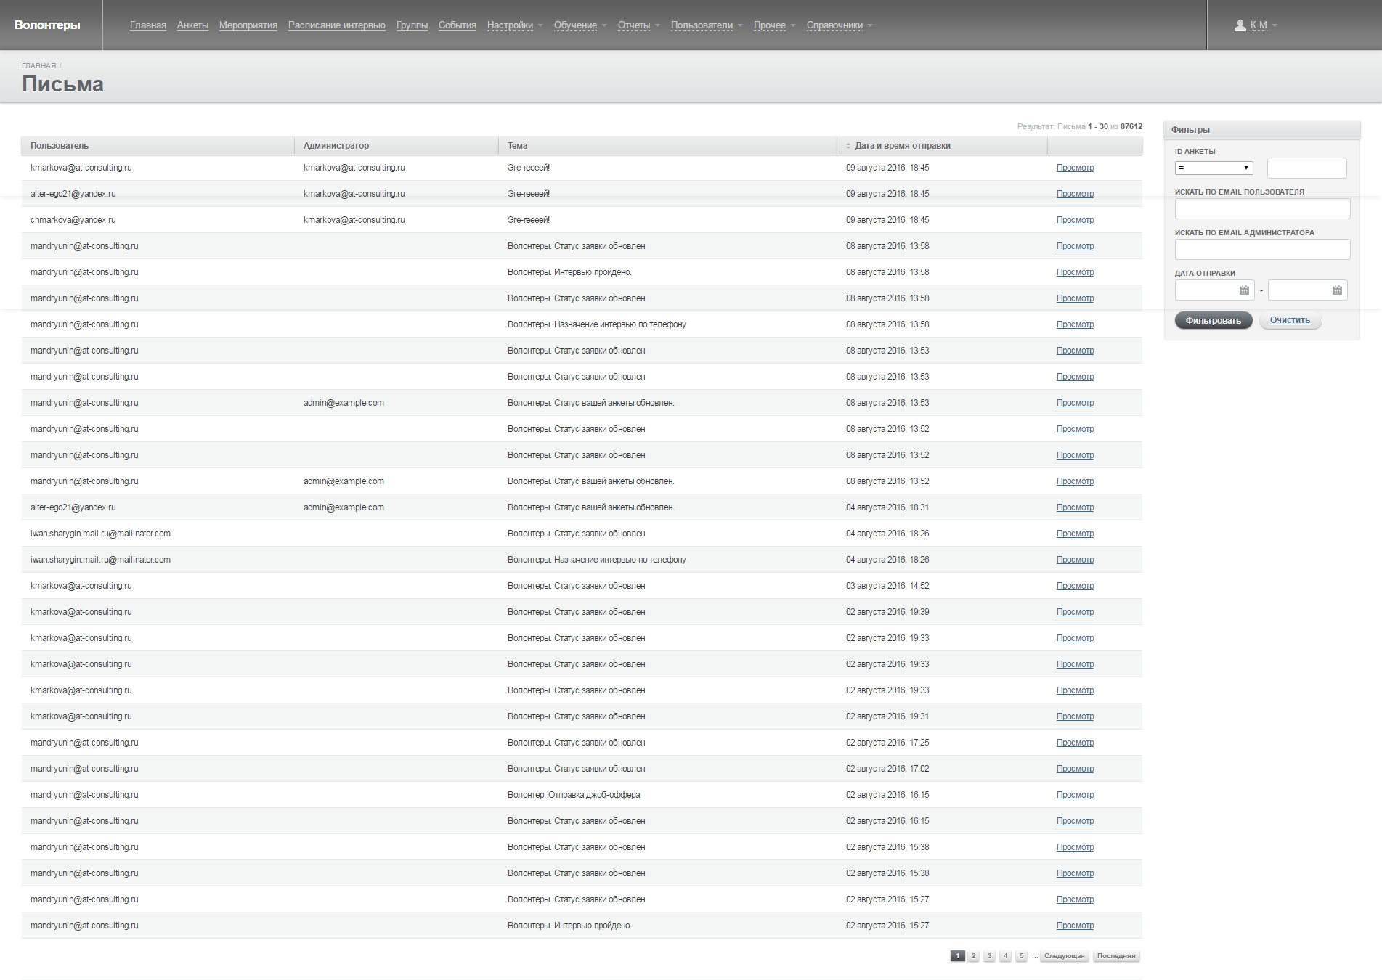

Рисунок 2. Реестр отправленных email уведомлений

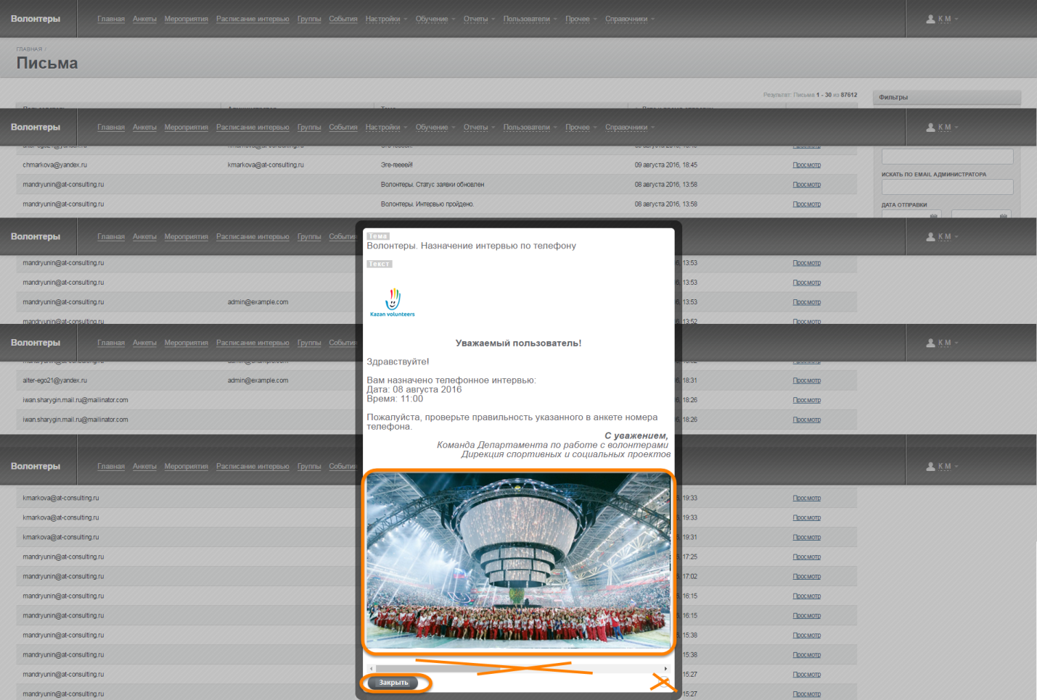

Рисунок 3. Просмотр отправленного email уведомления

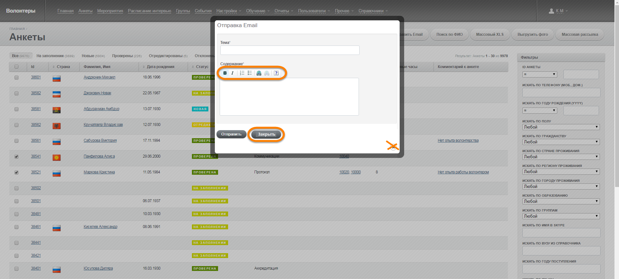

Рисунок 4. Массовая рассылка уведомления

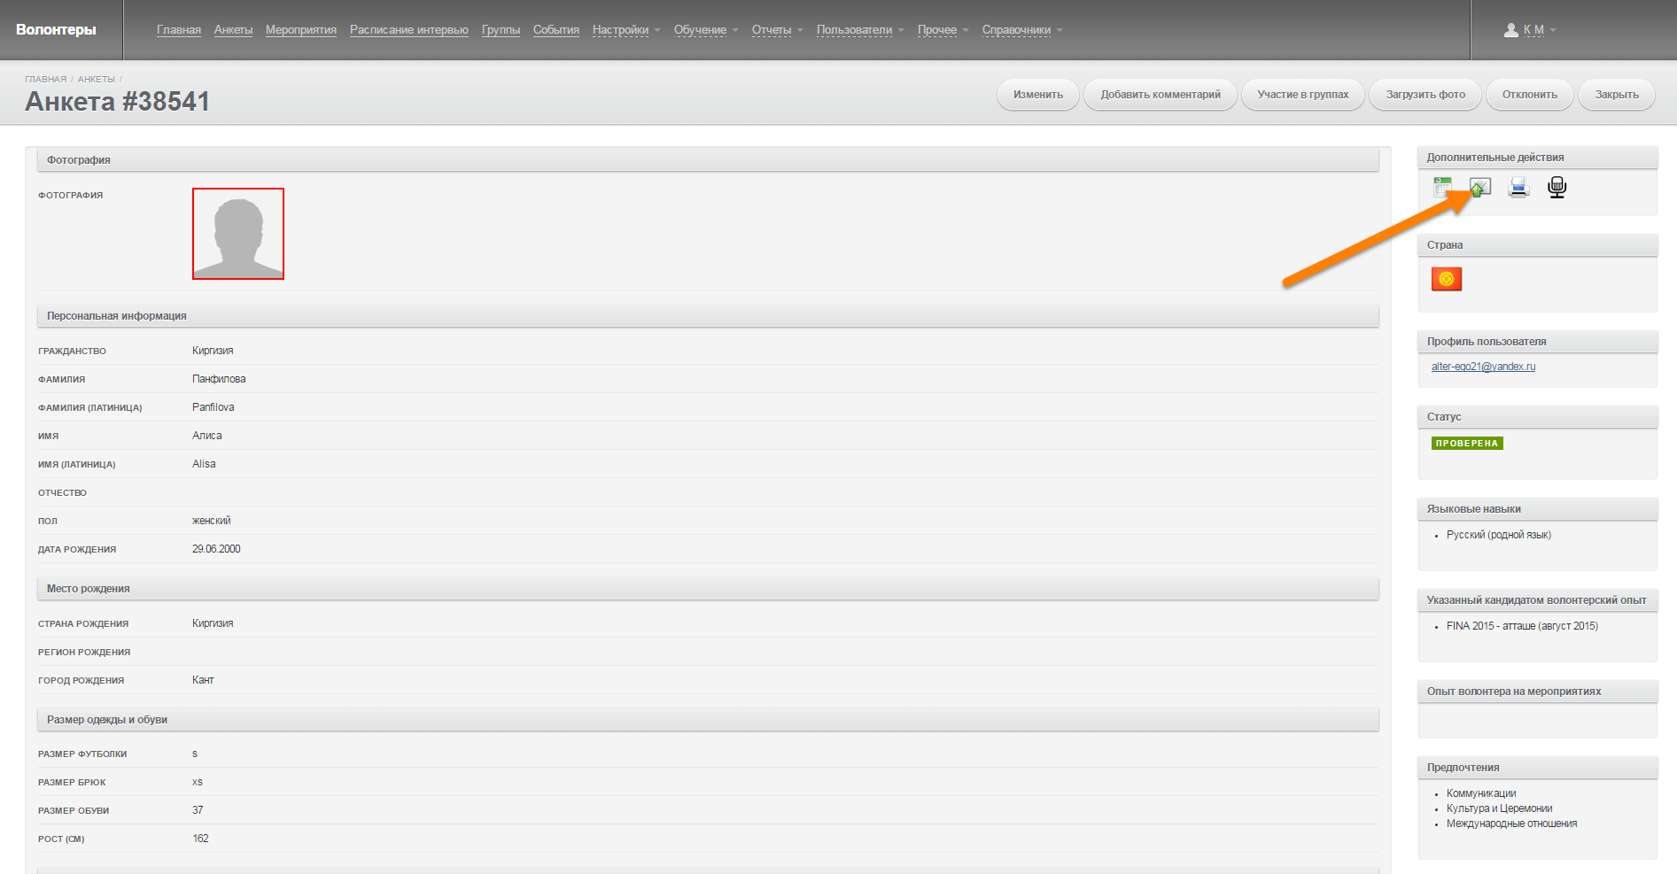

Рисунок 5. Отправка персонального уведомления. Вариант 1 шаг 1

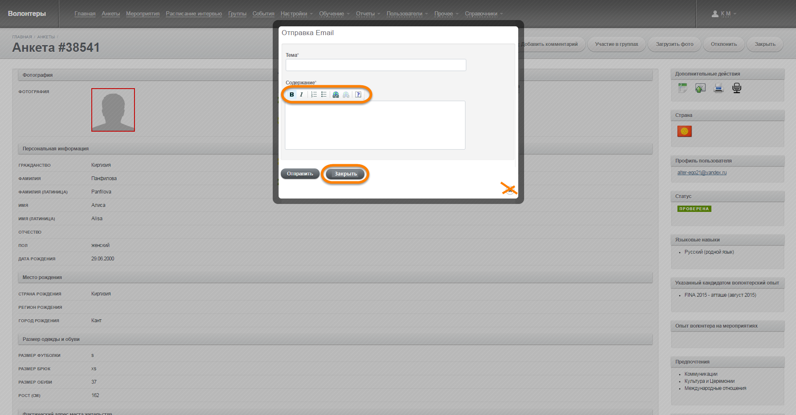

Рисунок . Отправка персонального уведомления. Вариант 1 шаг 2

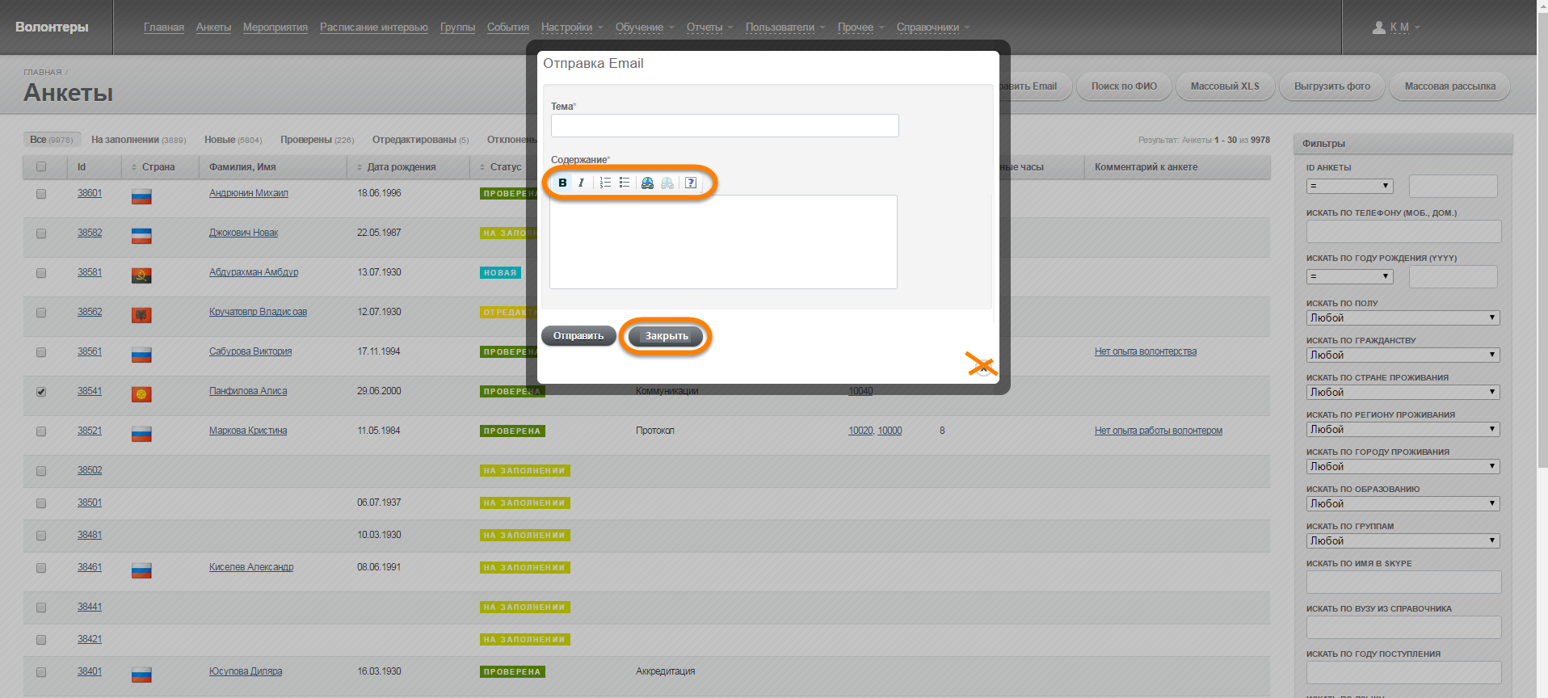

Рисунок 7. Отправка персонального уведомления. Вариант 2

* 1. Состав добавляемых/изменяемых полей экранных форм

Изменения в интерфейсах процесса управления уведомлениями представлены в таблице (Таблица 1).

Таблица 1. Изменения в интерфейсах процесса управления уведомлениями

| **№** | **Название поля** | **Тип элемента** | **Тип данных** | **Формат ввода/Маска** | **Обз** | **Значение по умолчанию** | **Примечание** |
| --- | --- | --- | --- | --- | --- | --- | --- |
| Изменения в существующем всплывающем окне просмотра отправленного уведомления (Рисунок 3) | | | | | | | |
| 1 | Изображение | Изображение | Изображение | .jpeg/ .jpg, .png, .gif | Нет | Загружено при создании шаблона в процессе разработки | Сейчас изображение не помещается в окно и появляется полоса горизонтальной прокрутки. Нужно, чтобы в окно изображение помещалось целиком |
| 2 | Закрыть | Кнопка | Текстовый | -/Кириллица | Да | Закрыть | Вместо существующего крестика в нижнем правом углу |
| Изменения в существующем всплывающем окне создания и массовой отправки уведомления (Рисунок 4) | | | | | | | |
| 1 | Инструменты форматирования | Панель инструментов | - | - | Да | - | Вместо существующей кнопки «Редактировать» |
| 2 | Закрыть | Кнопка | Текстовый | -/Кириллица | Да | Закрыть | Вместо существующего крестика в нижнем правом углу |
| Изменения в существующем всплывающем окне создания и отправки персонального уведомления. Вариант 1 (Рисунок 6) | | | | | | | |
| 1 | Инструменты форматирования | Панель инструментов | - | - | Да | - | Вместо существующей кнопки «Редактировать» |
| 2 | Закрыть | Кнопка | Текстовый | -/Кириллица | Да | Закрыть | Вместо существующего крестика в нижнем правом углу |
| Изменения в существующем всплывающем окне создания и отправки персонального уведомления. Вариант 2 (Рисунок 7) | | | | | | | |
| 1 | Инструменты форматирования | Панель инструментов | - | - | Да | - | Вместо существующей кнопки «Редактировать» |
| 2 | Закрыть | Кнопка | Текстовый | -/Кириллица | Да | Закрыть | Вместо существующего крестика в нижнем правом углу |

* 1. Сценарии использования
     1. Просмотр отправленного уведомления

**Наименование сценария:** Просмотр отправленного уведомления

**Участники сценария:** пользователь с ролью «Менеджер», ПМ.

**Предусловия:** пользователь авторизован. Уведомление отправлено.

**Основной сценарий:**

1. Пользователь переходит на страницу «Email переписка». ПМ открывает страницу «Email переписка» со списком отправленных уведомлений (Рисунок 2).
2. Пользователь нажимает ссылку «Просмотр». ПМ открывает всплывающее окно с уведомлением в режиме просмотра (Рисунок 3).
3. Пользователь просматривает уведомление и нажимает кнопку «Закрыть» (или нажимает по области вне всплывающего окна). ПМ закрывает уведомление, возвращая Пользователя к странице «Email переписка».

**Альтернативный сценарий:**

Альтернативного сценария не предусмотрено.

* + 1. Массовая отправка уведомления

**Наименование сценария:** Массовая отправка уведомления

**Участники сценария:** «Менеджер», Программный модуль «Волонтеры» (ПМ).

**Предусловия:** пользователь авторизован. Шаблон создан.

**Основной сценарий:**

1. Пользователь переходит на страницу «Email шаблоны». ПМ открывает страницу «Email шаблоны» со списком шаблонов.
2. Пользователь нажимает ссылку «Редактировать» для выбранного шаблона (или нажимает ссылку «Просмотр», а в открывшемся окне нажимает кнопку «Редактировать»). ПМ открывает страницу с шаблоном в режиме редактирования (Рисунок 6).
3. Пользователь редактирует шаблон и нажимает кнопку «Сохранить». ПМ осуществляет:

* проверку заполнения всех полей. Все поля заполнены.
* проверку соответствия введенных значений форматам данных и маскам. Введенные значения соответствуют форматам и маскам.
* сохранение изменений в шаблоне;
* закрытие страницы редактирования шаблона, переход на страницу «Email шаблоны».

**Альтернативный сценарий 1:**

1. Пользователь переходит на страницу «Email шаблоны». ПМ открывает страницу «Email шаблоны» со списком шаблонов.
2. Пользователь нажимает ссылку «Редактировать» для выбранного шаблона. ПМ открывает страницу с шаблоном в режиме редактирования.
3. Пользователь редактирует шаблон и нажимает кнопку «Сохранить». ПМ осуществляет:

* проверку заполнения всех полей. Не все поля заполнены, ПМ:
* информирует Пользователя подсказкой вверху карточки «*Не все обязательные поля заполнены*»;
* информирует Пользователя подсказкой «*Не может быть пустым*» рядом с каждым незаполненным обязательным полем;
* перехода на новую страницу не происходит, Пользователь остается на странице с шаблоном в режиме редактирования.
* проверку соответствия введенных значений форматам данных и маскам. Введенные значения не соответствуют форматам и/или маскам:
* информирует Пользователя подсказкой «*Имеет неверное значение*» рядом с каждым некорректно заполненным полем;
* перехода на новую страницу не происходит, Пользователь остается на странице с шаблоном в режиме редактирования.
  + 1. Отправка персонального уведомления участнику

**Наименование сценария:** Отправка персонального уведомления участнику

**Участники сценария:** «Менеджер», Программный модуль «Волонтеры» (ПМ).

**Предусловия:** пользователь авторизован. Шаблон создан.

**Основной сценарий:**

1. Пользователь переходит на страницу «Email шаблоны». ПМ открывает страницу «Email шаблоны» со списком шаблонов.
2. Пользователь нажимает ссылку «Редактировать» для выбранного шаблона (или нажимает ссылку «Просмотр», а в открывшемся окне нажимает кнопку «Редактировать»). ПМ открывает страницу с шаблоном в режиме редактирования (Рисунок 6).
3. Пользователь редактирует шаблон и нажимает кнопку «Сохранить». ПМ осуществляет:

* проверку заполнения всех полей. Все поля заполнены.
* проверку соответствия введенных значений форматам данных и маскам. Введенные значения соответствуют форматам и маскам.
* сохранение изменений в шаблоне;
* закрытие страницы редактирования шаблона, переход на страницу «Email шаблоны».

**Альтернативный сценарий 1:**

1. Пользователь переходит на страницу «Email шаблоны». ПМ открывает страницу «Email шаблоны» со списком шаблонов.
2. Пользователь нажимает ссылку «Редактировать» для выбранного шаблона. ПМ открывает страницу с шаблоном в режиме редактирования.
3. Пользователь редактирует шаблон и нажимает кнопку «Сохранить». ПМ осуществляет:

* проверку заполнения всех полей. Не все поля заполнены, ПМ:
* информирует Пользователя подсказкой вверху карточки «*Не все обязательные поля заполнены*»;
* информирует Пользователя подсказкой «*Не может быть пустым*» рядом с каждым незаполненным обязательным полем;
* перехода на новую страницу не происходит, Пользователь остается на странице с шаблоном в режиме редактирования.
* проверку соответствия введенных значений форматам данных и маскам. Введенные значения не соответствуют форматам и/или маскам:
* информирует Пользователя подсказкой «*Имеет неверное значение*» рядом с каждым некорректно заполненным полем;
* перехода на новую страницу не происходит, Пользователь остается на странице с шаблоном в режиме редактирования.
  + 1. Автоматические уведомления

**Наименование сценария:** Автоматические уведомления

**Участники сценария:** «Менеджер», Программный модуль «Волонтеры» (ПМ).

**Предусловия:** пользователь авторизован. Шаблон создан.

**Основной сценарий:**

1. Пользователь переходит на страницу «Email шаблоны». ПМ открывает страницу «Email шаблоны» со списком шаблонов.
2. Пользователь нажимает ссылку «Редактировать» для выбранного шаблона (или нажимает ссылку «Просмотр», а в открывшемся окне нажимает кнопку «Редактировать»). ПМ открывает страницу с шаблоном в режиме редактирования (Рисунок 6).
3. Пользователь редактирует шаблон и нажимает кнопку «Сохранить». ПМ осуществляет:

* проверку заполнения всех полей. Все поля заполнены.
* проверку соответствия введенных значений форматам данных и маскам. Введенные значения соответствуют форматам и маскам.
* сохранение изменений в шаблоне;
* закрытие страницы редактирования шаблона, переход на страницу «Email шаблоны».

1. Жизненный цикл
   1. Схема жизненного цикла

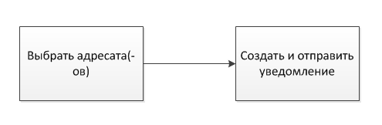

Рисунок 8. Схема жизненного цикла отправки уведомления.

* 1. Описание жизненного цикла

Состояния отправки уведомления и переходы между статусами приведены в таблице (Таблица 2).

Таблица 2. Состояния отправки уведомления и переходы между статусами

| **Исходный статус** | **Действие** | **Роль** | **Результирующий статус** |
| --- | --- | --- | --- |
| - | Вариант 1:  Установка флагов у выбранных анкет на странице «Анкеты» | Менеджер | Выбран адресат(-ы) |
| Вариант 2:  Переход к выбранной анкете в режиме просмотра |
| Выбран адресат(-ы) | Вариант 1:  Нажатие на кнопку «Отправить Email» на странице «Анкеты», заполнение всех обязательных полей и нажатие на кнопку «Отправить» | Менеджер | Созданное и отправленное уведомление |
| Вариант 2:  Нажатие на иконку конверта «Отправить Email» в правом верхнем углу окна анкеты в режиме просмотра, заполнение всех обязательных полей и нажатие на кнопку «Отправить» |

1. Ролевая модель

В сценариях участвуют следующие роли:

* Менеджер.

Матрица ролей ПМ в части дорабатываемых функций приведена в таблице (Таблица 3).

Таблица 3. Мартрица ролей

|  |  |  |  |  |  |  |
| --- | --- | --- | --- | --- | --- | --- |
| Функция | Волонтер | Штатный сотрудник | Менеджер | Администратор событий | Администратор обучения | Администратор ПМ |
| Просмотр отправленного уведомления | - | - | + | - | - | + |
| Массовая рассылка уведомления | - | - | + | - | - | + |
| Отправка уведомления участнику | - | - | + | - | - | + |

1. Справочники

В рамках данной функциональности справочники не используются.

1. Интеграции

В рамках данной функциональности интеграции не используются.